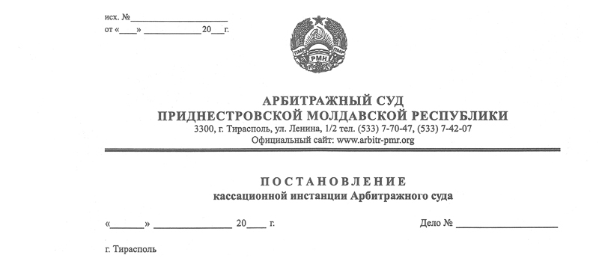

11 июля 13 80/13-09 к

Суд кассационной инстанции Арбитражного Суда ПМР в составе заместителя Председателя Арбитражного суда Рассказова В.В., при участии представителей:
Истец – Добровольский В.А., дов. №120 от 26.06.2013 г.;
Ответчик - Тимошенко А.А., дов. б/н от 15.05.13 г.;
рассмотрев в открытом судебном заседании кассационную жалобу ООО «Дорожно-ремонтная строительная организация «Радикал» (далее – ООО «ДРСО «Радикал»), г. Рыбница, ул. Чернышевского,81 на определение Арбитражного суда от 17 июня 2013 года о замене обеспечения иска по делу №296/13-06 вынесенном в составе судьи Мальского Э.А., по иску ООО «»ДРСО «Радикал» к ГУП «Дубоссарский дорожно-эксплуатационный участок» (далее – ГУП«Дубоссаский ДЭУ»), г. Дубоссары, ул. З. Космодемьянской, 60 о взыскании задолженности и процентов,
У С Т А Н О В И Л:

Определением от 17 июня 2013 года суд, на основании заявления ГУП «Дубоссарский ДЭУ», произвел замену мер по обеспечению иска в виде наложения ареста на денежные средства, находящиеся на расчетном счете ответчика, либо на иное имущество ответчика в пределах суммы исковых требований (665 105 руб. 99 коп.) примененные судом на основании определения Арбитражного суда ПМР от 11 июня 2013 года на меры по обеспечению иска в виде наложения ареста на имущество ГУП «Дубоссарский ДЭУ» (щебнераспределитель STV») балансовой стоимостью 851 495,38 рублей, в пределах суммы исковых требований (665 105 руб. 99 коп.).
На определение суда от 17 июня 2013 года ООО «ДРСО «Радикал» подало кассационную жалобу в которой просит отменить определение и оставить в силе ранее вынесенное определение суда об обеспечении иска от 11 июня 2013 года по следующим основаниям.
Обеспечительные меры в виде наложения ареста на денежные средства, находящиеся на расчетном счете ответчика гарантируют истцу исполнение решения. Замена обеспечения иска делает не возможным исполнение решения по следующим причинам.
В определении суда указана балансовая стоимость щебнераспределителя 851 495, 38 рублей. Однако балансовая стоимость не является остаточной. В определении суда не указана дата его выпуска, необходимая для определения остаточной стоимости, которая намного ниже указанной в определении.
Не известно какая рыночная оценка и в каком он состоянии. Щебнераспределитель STV» специализированная техника и его может приобрести только организация занимающаяся ремонтом дорог. Истец в такой технике не нуждается.
Не известно, в чьей собственности находится данный объект основных средств, так как по акту приема-передачи ГУП «Дубоссарский ДЭУ» все основные средства передал Государственной службе транспорта и дорожного хозяйства ПМР, а учредителем ГУП «Дубоссарский ДЭУ» является Государственная администрация Дубоссарского района и г. Дубоссары.
Представитель ответчика с доводами кассационной жалобы не согласился. В судебное заседание представил отзыв, изложив свои возражения, которые заключаются в следующем.
Суд первой инстанции при удовлетворении заявления ответчика об изменении способа обеспечения иска признал, что арест денежных средств, находящихся на счете ГУП «Дубоссарский ДЭУ» негативно скажется на его текущей деятельности.
Относительно стоимости арестованного щебнераспределителя, то доказательств о её не соответствии реальной стоимости истцом не представлено. А в случае подтверждения её несоответствия реальной стоимости, то в порядке статьи 124 АПК ПМР истцу предоставлено право ходатайствовать об обеспечении исполнения решения суда.
На основании статьи 149 АПК ПМР, суд не связан доводами кассационной жалобы и проверяет законность и обоснованность решения в полном объеме.
Изучив материалы дела, заслушав доводы и возражения лиц, участвующих в деле, суд кассационной инстанции приходит к следующим выводам.
На основании статьи 66 АПК ПМР допускается замена одного вида обеспечения иска другим. Вопрос о замене одного вида обеспечения иска другим разрешается в порядке, предусмотренном в статье 64 настоящего Кодекса.
Заявление о замене обеспечительных мер может быть подано как истцом, так и ответчиком.
Приняв и рассмотрев по существу заявление ответчика о замене обеспечительных мер, суд действовал в соответствии с требованиями процессуальных норм главы 7 АПК ПМР. Вместе с тем, на основании статьи 149 АПК ПМР, суд проверяет не только законность, но и обоснованность судебного акта.
Удовлетворяя заявление ответчика о замене обеспечительных мер, суд исходил из того, что предложенный для ареста «щебнераспределитель STV», находящийся на балансе ответчика, стоимостью 851 495,38 рублей позволит обеспечить требования истца и исполнения решения и, одновременно, не повлечет ухудшения финансового положения ГУП «Дубоссарский ДЭУ».
Такой вывод суда не соответствует обстоятельствам дела и нарушает в первую очередь права и законные интересы истца.
Суд принял за основу первоначальную стоимость щебнераспределителя, которая по состоянию на 2006 год составляла 851495,38 рублей. При такой реальной стоимости имущества судебное решение может быть исполнено. Однако по состоянию на 1 мая 2013 года остаточная стоимость щебнераспределителя STV составляет 250 478,10 рублей (износ составил 601017,28 рублей), что подтверждается представленными ответчиком документами и не обеспечивает и половины удовлетворенных исковых требований истца.
Кроме этого, ранее вынесенное определение об обеспечении иска предусматривает как арест денежных средств, так и арест имущества ответчика.
При изложенных обстоятельствах определение суда от 17 июня 2013 года о замене обеспечения иска следует признать необоснованным, нарушающим права и законные интересы ООО «ДРСО «Радикал» и подлежащим отмене.
Руководствуясь пунктом 2 статьи 151, статьями 152 и 153 АПК ПМР, суд кассационной инстанции Арбитражного суда ПМР

П О С Т А Н О В И Л :

Кассационную жалобу ООО «Дорожно-ремонтная строительная организация «Радикал» удовлетворить.
Определение Арбитражного суда ПМР от 17 июня 2013 года о замене обеспечения иска по делу №296/13-06 отменить.
Постановление вступает в законную силу со дня его принятия.

Заместитель Председателя
Арбитражного суда В.В. Рассказов

